ООО «СХД БАУМ»


Регламент предоставления технической поддержки
Документация, содержащая описание процессов, обеспечивающих поддержание жизненного цикла программного обеспечения, в том числе
устранение неисправностей, выявленных в ходе эксплуатации программного обеспечения, совершенствование программного обеспечения,
а также информацию о персонале, необходимом для обеспечения такой поддержки.

г. Москва
Оглавление:
1. Поддержание жизненного цикла программного обеспечения 3
2. Устранение неисправностей, выявленных в ходе эксплуатации программного обеспечения 3
3. Совершенствование программного обеспечения 3
4. Техническая поддержка программного обеспечения 3
4.1. Контактная информация 3
4.2. Порядок выполнения работ (оказания услуг) по технической поддержке программного обеспечения 4
4.2.1. Классификация возможных сбоев 4
4.2.2. Выполнение оперативных мероприятий по устранению сбоев 5
4.2.3. Проведение запланированных ремонтов и необходимых сервисных мероприятий 7
4.3. Предоставление консультаций и технической информации 8
Приложение №1. К регламенту предоставления технической поддержки 11
Приложение 2. К регламенту предоставления технической поддержки 13
Приложение 3. Образец протокола по выполненным работам 14

1. Поддержание жизненного цикла программного обеспечения.

Поддержание жизненного цикла программного обеспечения (ПО) обеспечивается за счет его обновления по мере внедрения нового функционала в процессе эксплуатации.
Обновление ПО возможно несколькими способами. Предусмотрены установка и обновление ПО как в закрытом контуре (при отсутствии интернет-подключения), так и в средах, имеющих доступ к сети интернет.

Устранение неисправностей, выявленных в ходе эксплуатации программного обеспечения.

Неисправности, выявленные в ходе эксплуатации продукта, могут быть исправлены следующим образом: единичная работа специалиста службы технической поддержки по запросу пользователя.

Совершенствование программного обеспечения.

Программное обеспечение регулярно развивается и модернизируется: в нем появляются новые дополнительные возможности, расширяется функционал, оптимизируется нагрузка ресурсов ПК, обновляется интерфейс.
Пользователь может самостоятельно повлиять на совершенствование продукта, для этого необходимо направить предложение по усовершенствованию на почту технической поддержки по адресу:
support@sk-shd.ru
Предложение будет рассмотрено и, в случае признания его эффективности, в программное обеспечение будут внесены соответствующие изменения.

Техническая поддержка программного обеспечения.

Контактная информация:

Профессиональная сервисная служба СХД БАУМ всегда поддерживает своих клиентов, тем самым обеспечивая надежность и безотказную работу программного обеспечения, таким образом гарантируя бесперебойное функционирование инфраструктуры и бизнес-процессов наших клиентов.
ООО «СХД БАУМ»: 121205, г. Москва, территория Сколково инновационного центра, улица Нобеля, дом 7, эт./пом./раб 4/67/5.

Преимущества технической поддержки СХД БАУМ:
- Несколько уровней технической поддержки
- Личный сервис-инженер на время устранения неполадок
- Прогнозирование и предотвращение выхода из строя частей СХД и ПО
- Экспертная оценка систем и инфраструктуры, а также рекомендации по повышению их производительности
- Обеспечение репликации записей сервера метаданных MongoDB в смежный Сервер Управления
- Быстрое и эффективное решение технологических инцидентов

№ | Ф.И.О. | Телефон | Электронная почта
1. | Иванов П.Е. (главный инженер-программист) | +7 (499) 130-38-70 | support@sk-shd.ru
2. | Гончаров А.А. (инженер-программист) | +7 (499) 130-38-70 | support@sk-shd.ru
3. | Ларин А.О. (инженер-программист) | +7 (499) 130-38-70 | support@sk-shd.ru
4. | Фадеев С.Ю. (системный аналитик) | +7 (499) 130-38-70 | support@sk-shd.ru
5. | Староверов А.А. (аналитик данных) | +7 (499) 130-38-70 | support@sk-shd.ru
6. | Булимов Н.М. (системный инженер) | +7 (499) 130-38-70 | support@sk-shd.ru
7. | Терешков А.Г. (инженер программист) | +7 (499) 130-38-70 | support@sk-shd.ru

Время обращения специалистов Заказчика в сервисную службу обслуживания для получения услуг технической поддержки Продукции: с 09:00 по 18:00 (по Московскому времени), за исключением выходных и праздничных дней.
Заказчик в течение 1 дня с момента начала выполнения работ (оказания услуг) в письменной форме сообщает Исполнителю контактную информацию об уполномоченных специалистах Заказчика, которые будут осуществлять взаимодействие с Группой сервисного обслуживания.
В случае изменения Исполнителем или Заказчиком состава Группы сервисного обслуживания или уполномоченных специалистов Заказчика, Стороны должны сообщить новую контактную информацию о специалистах в письменной форме в течение 1 дня.

Порядок выполнения работ (оказания услуг) по технической поддержке программного обеспечения:

Классификация возможных сбоев
Сбоям в работе программного обеспечения могут быть присвоены следующие статусы:
− Сбой со статусом «Аварийный»:
- Отсутствие связи между клиентами и сервером
- Сброс активации лицензионных ключей
- Отсутствие возможности работы программного обеспечения
- Переполнение базы данных
- Другие ошибки, не позволяющие проводить работу с использованием программного обеспечения
− Сбой программного обеспечения со статусом «Критичный»:
- Выдача ошибок программным обеспечением, позволяющих работать.
- Программные несоответствия, имеющие важное значение в процессе работы
- Зависание отдельных модулей программного обеспечения при общей работоспособности программного обеспечения
- Другие ошибки, позволяющие работать всему комплексу, за исключением некоторых модулей программного обеспечения
– Сбой программного обеспечения: со статусом «Некритичный»:
▪ Несоответствия в программного обеспечения, которые не влияют на общую работоспособность
- Плановые изменения, программного обеспечения, которые вызваны изменениями в нормативно-технической документации и требуют планового внедрения
- Пожелания пользователей программного обеспечения по его усовершенствованию и модернизации
- Другие ошибки, исправление которых можно перенести на конкретный срок.

Выполнение оперативных мероприятий по устранению сбоев
В случае возникновения сбоев в работе программного обеспечения устанавливается следующий порядок взаимодействия с сервисной службой СХД БАУМ:
- Установление предварительного контакта уполномоченного специалиста Заказчика с одним из технических специалистов сервисной службы СХД БАУМ, указанных в п. 4.1 «Контактная информация». Контакт устанавливается для проведения предварительного обсуждения возникшей аварийной (неаварийной) ситуации, уточнения статуса, возникшего сбоя, уточнения технических аспектов возникшей проблемы и определения возможной последовательности действий специалистов Заказчика и специалистов сервисного обслуживания Исполнителя по устранению возникшей ситуации. Каждому обращению в сервисную службу СХД БАУМ присваивается порядковый номер сервисной заявки, дата и время обращения, которые потом фиксируются в журнале (Приложение 1).
Присвоенный порядковый номер сервисной заявки, дата и время ее размещения сообщаются сервисной службой СХД БАУМ уполномоченному специалисту Заказчика по электронной почте или по факсу.
Примечание – Для обеспечения быстрой диагностики возникшей аварийной ситуации специалистами сервисной службы СХД БАУМ рекомендуется, чтобы изменения, вносимые специалистами Заказчика в конфигурацию программного обеспечения, предварительно обсуждались со специалистами сервисной службы СХД БАУМ.

- После установления предварительного контакта уполномоченный специалист Заказчика подготавливает и пересылает по электронной почте или факсу в сервисную службу СХД БАУМ следующую информацию:
  - название организации, контактный e-mail адрес, контактные телефоны;
  - дата и время обращения;
  - описание системы;
  - описание проблемы:
  - описание сбоя и текущее описание состояния системы;
  - дата появление сбоя и его периодичность;
  - какие возможные действия вызвали возникновение сбоя.

Данная информация оформляется на бланке запроса на оказание технической поддержки (Приложение 2) с обязательным указанием информации о возможном способе (способах) оказания технической поддержки:
  - удаленный способ – консультации по телефону, e-mail, факсу или другим доступным видам связи без выезда специалиста сервисной службы СХД БАУМ на место установки ПО;
- Если бланк запроса не поступил в сервисную службу СХД БАУМ в течение 8 часов с момента первого обращения уполномоченного специалиста Заказчика, то данная сервисная заявка считается завершенной;
- В течение не более 0,5 часов с момента поступления запроса специалисты сервисной службы СХД БАУМ должны связаться с администратором программно-аппаратных средств Заказчика и предоставить информацию о возможностях, вариантах и сроках ликвидации аварийной ситуации. Времена реакции и разрешения проблем для различных видов аварийных ситуаций приведены в Таблице 1;
- В случае невозможности удаленного разрешения аварийной ситуации Сторонами совместно принимается решение о выезде специалиста сервисной службы СХД БАУМ непосредственно на место эксплуатации ПО;

Таблица 1 – Времена реакции и разрешения проблем в зависимости от типа аварийной ситуации
Вид аварийной ситуации | Время реакции | Время начала оказания услуг | Оповещение о  состоянии запроса
Статус сбоя ПО:  «Аварийный» | 0,5 ч | Удаленный – 0,5 ч Выезд на место эксплуатации к  Заказчику – 72 ч | 1 раз в час
Вид аварийной ситуации | Время реакции | Время начала оказания услуг | Оповещение о  состоянии запроса
Статус сбоя ПО:  «Критичный» | 1 ч | Удаленный – 8 ч Выезд на место эксплуатации к  Заказчику – 112 ч (2 календарных недели) | 1 раз в день
Статус сбоя ПО: «Не критичный» | 1,5 ч | По согласованию сторон | 1 раз в  неделю

- При необходимости уполномоченный специалист Заказчика должен в кратчайшие сроки предоставить специалистам сервисной службы СХД БАУМ по их запросу дополнительную техническую информацию, необходимую для устранения аварийной ситуации. Запрос может быть оформлен по электронной почте, факсу;
- Специалисты сервисной службы СХД БАУМ и уполномоченный специалист Заказчика обязаны совместно предпринимать необходимые действия для решения проблемы, используя для общения телефон, электронную почту, факс и любые другие способы связи;
- После выезда специалиста сервисной службы СХД БАУМ в офис Заказчика составляется протокол о выполненных работах (Приложение 3);
- В случае возникновения аварийных ситуаций в выходные и праздничные дни уполномоченный специалист Заказчика должен обратиться к координатору сервисной службы СХД БАУМ или любому специалисту Исполнителя с помощью любого доступного вида связи, приведенного в п. 4.1 «Контактная информация»;

Проведение запланированных ремонтов и необходимых сервисных мероприятий
Проведение запланированных ремонтов, обновлений и т.д., производиться на основании договора. График проведения мероприятий согласовывается в договоре.
Также, в случаях, когда в ходе выполнения мероприятий, описанных в
п. 4.2.2 настоящего документа, выявлено, что в работе ПО возникли сбои со статусом «Некритичный», для восстановления функционирования ПО Сторонами совместно планируется выезд специалиста сервисной службы СХД БАУМ на место эксплуатации ПО. Планирование необходимых сервисных мероприятий и проведение запланированных ремонтов проводится по согласованию уполномоченного сотрудника Заказчика с координатором сервисной службы СХД БАУМ.
После принятия решения о проведении запланированного ремонта, в адрес Исполнителя Заказчик высылает факсом (электронной почтой) оформленную на бланке запроса на оказание технической поддержки (Приложение 2) заявку с указанием необходимости проведения запланированного ремонта на месте эксплуатации, в котором также указывается согласованное время прибытия сециалиста сервисной службы СХД БАУМ в офис к Заказчику.
После окончания работ специалистом сервисной службы СХД БАУМ в офисе Заказчика должен быть составлен протокол о выполненных работах. (Приложение 3).

Предоставление консультаций и технической информации:
В рамках расширенного сервисного и гарантийного обслуживания специалисты сервисной службы СХД БАУМ оказывают технические консультации по следующим вопросам:
- Обучение работе с ПО;
- Возможность расширения функциональности ПО;
- Любые другие вопросы, связанные с функциональными особенностями и использованием ПО.

Порядок, предоставления консультаций сервисной службы СХД БАУМ следующий:
- Уполномоченный специалист Заказчика должен связаться с одним из технических специалистов, указанных в п. 4.1 «Контактная информация». В ходе проведения предварительного обсуждения по имеющимся техническим вопросам специалист Заказчика должен предоставить специалистам сервисной службы СХД БАУМ следующую информацию:
  - название организации, контактный e-mail-адрес, контактные телефоны;
  - описание запрашиваемой информации, версии программного обеспечения, возникшей проблемы, необходимой экспертизы.
Каждому обращению в сервисную службу СХД БАУМ присваивается порядковый номер, дата и время обращения, которые потом фиксируются в журнале (Приложение 1). Уполномоченный специалист Заказчика должен сформировать и отправить по электронной почте запрос на предоставление консультации или технической информации с указанной ранее информацией, на e-mail-адрес сервисной службы СХД БАУМ, указанный в п. 4.1 «Контактная информация».
- В течение рабочего дня технический специалист сервисной службы СХД БАУМ должен связаться с уполномоченным специалистом Заказчика (по электронной почте или телефону) и предоставить информацию о сроках и возможностях предоставления запрашиваемой информации, разрешения проблемы или проведения экспертизы.
- Если копия запроса не поступила в сервисную службу СХД БАУМ в течение 8 часов с момента первого обращения уполномоченного специалиста Заказчика, запрос считается завершенным.
- В случае необходимости уполномоченный специалист Заказчика предоставляет специалистам сервисной службы СХД БАУМ по их запросу дополнительную информацию, необходимую для решения проблемы или предоставления консультации;
- Специалист сервисной службы СХД БАУМ предоставляет запрашиваемую информацию по телефону, электронной почте или любыми другими способами связи.
- По окончании оказания консультационных услуг делается соответствующая отметка в журнале выполнения работ (Приложение 1).
Времена реакции и предоставления консультаций для различных видов запросов приведены в Таблице 2.

Таблица 2 – Времена реакций оказания консультаций для различных видов запросов

Вид запроса | Время реакции | Время начала  оказания услуг | Оповещение о состоянии запроса
Разрешение технических и технологических проблем | 1 ч | 1,5 ч | 1 раз в час
Получение новых версий программного обеспечения, обновлений и изменений | 1 ч | 1,5 ч | 1 раз в неделю
Предоставление информации о функциональных возможностях ПО, текущем статусе лицензий и предоставления технической поддержки и др. | 1 ч | 1,5 ч | 1 раз в неделю
Экспертиза ПО | 1 ч | 1,5 ч | 1 раз в месяц

Приложение №1. К регламенту предоставления технической поддержки

Образец оформления титульного листа Журнала выполнения работ

Журнал выполнения работ специалистами _____________________

по Договору № _______________ от ”___” ___________ 20__

г.

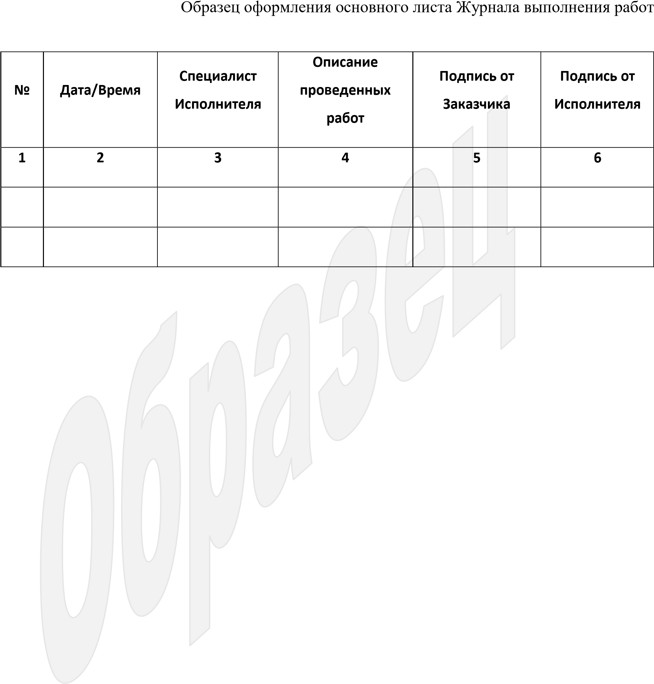

Приложение 2. К регламенту предоставления технической поддержки
Бланк запроса на выполнение работ (оказание услуг) по технической поддержке
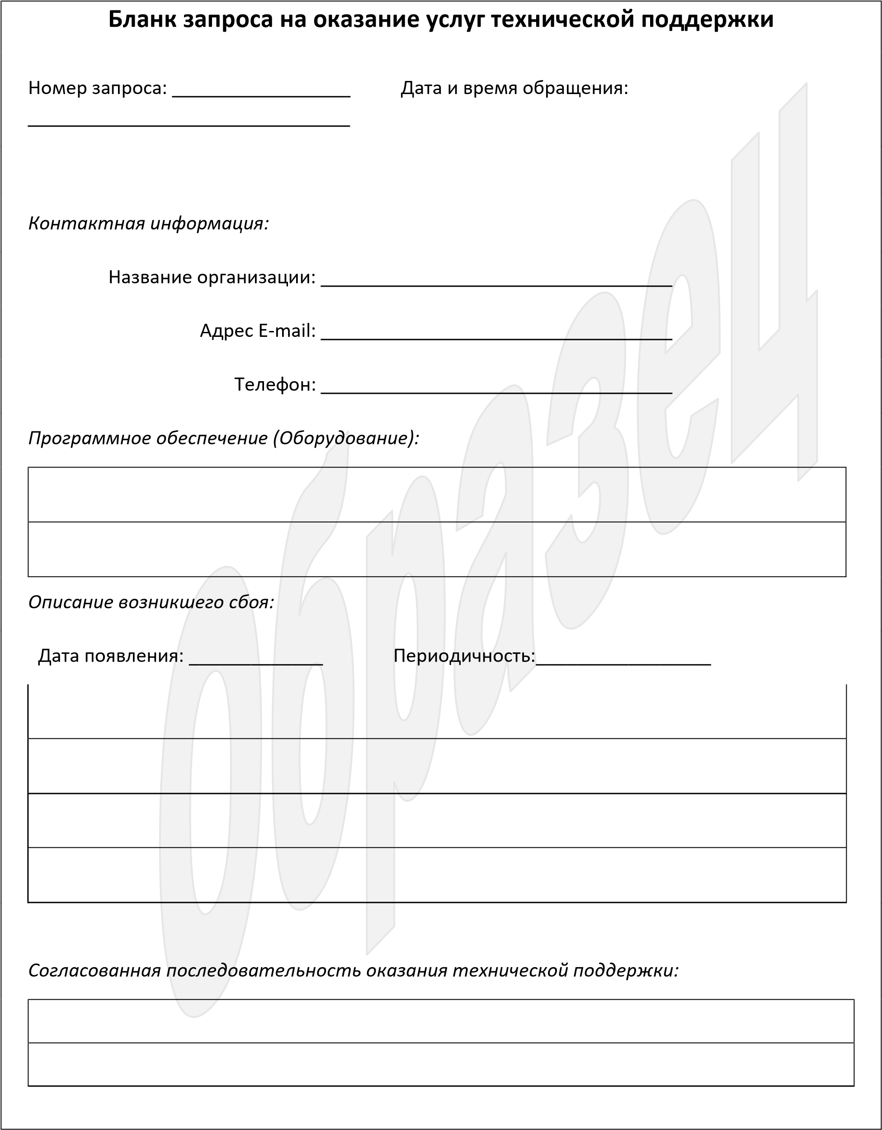
выполненным Рег. N ___________

Приложение 3. Образец протокола по выполненным работам

ПРОТОКОЛ

о выполнении работ

"_____"____________ 20__ г.

Протокол
составлен
представителями
__________________________
Настоящий
и
представителями______________________________________________________________________

Ф.И.О заказчика, название предприятия, организации

в то
м, что __________________________________ выполнены следующие работы:

_____________________________________________________________________________________

наименование работ, наименование
ПО

_______________________________________________________________
______________________

наименование работ, наименование
ПО

наименование работ, наименование
ПО

____________________________________________________________________________________

наименование работ, наименование
ПО

Время проведения работ: с _______
по ________

Работы производились на основании ______________________________________________________

во исполнение договора
N

__________

Указанные работы выполнены полностью и в установленный срок. Система на момент подписания акта
является исправной. По
выполненным работам Заказчик к Исполнителю претензий не имеет.

Подписи сторон

_______________________________

_______________________________

подпись, Фамилия И.О,
должность

подпись, Фамилия И.О, должность

_______________________________

_______________________________

подпись, Фамилия И.О, должность

подпись, Фамилия И.О, должность

